新 书 推 荐
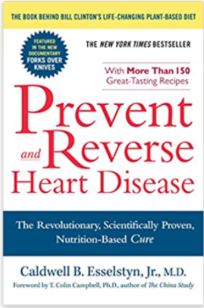
中文书名：《这样吃,心血管最健康！》
英文书名： PREVENT AND REVERSE HEART DISEASE: The Revolutionary, Scientifically Proven, Nutrition-Based Cure
作 者：Caldwell B. Esselstyn
出 版 社：Avery
代理公司：Bernstein/ANA/Claire Qiao
出版时间：2008年1月
代理地区：中国大陆、台湾
页 数：288页
审读资料：电子稿
类 型：保健

亚马逊排名：
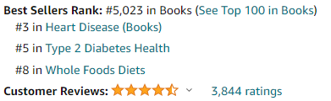

内容简介：

《纽约时报》的畅销书指南，介绍了既能预防又能帮助扭转心脏病影响的重要饮食。

考德威尔·埃塞尔斯廷博士的《这样吃,心血管最健康！》以他二十年营养研究的突破性成果为基础，阐述了以植物为基础的无油饮食不仅可以预防心脏病的发展，还可以逆转其影响。埃塞尔斯廷博士是国际知名的外科医生、研究员和克利夫兰诊所的前临床医生，也是著名纪录片《刀叉》（Forks Over Knives）中的特邀专家。《这样吃,心血管最健康！》已经帮助了全美各地成千上万的人，也是比尔·克林顿改变生活的素食背后的书。

证据就是那些遵循埃塞尔斯廷博士的计划的病人取得的令人难以置信的结果，包括他最初研究中的一些病人，当初这些病人被心脏病医生告知只剩不到一年的生命。在开始该计划的几个月内，埃塞尔斯廷博士的所有患者都有了显著改善，20年后，他们仍然没有任何症状。

这本全美畅销书《这样吃,心血管最健康！》配有150多份非常适合植物性饮食的美味食谱，它解释了这个简单计划背后的科学原理，该计划已经彻底改变了心脏病患者的生活。它将赋予读者权力，并给他们提供掌握心脏健康的工具。

作者简介：

考德威尔·埃塞尔斯廷医学博士（Caldwell B. Esselstyn）曾在克利夫兰诊所担任研究员和临床医生超过三十五年。1991年，他担任美国内分泌外科医生协会主席，并组织召开了第一届全国消除心脏病会议。2005年，他成为第一位“本杰明·斯波克医学慈悲奖”的获得者。埃塞尔斯廷和他的妻子安·克里尔·埃塞尔斯廷二十多年来一直坚持植物性饮食。他们一起在克利夫兰和埃塞尔斯廷成长的纽约州北部的农场为患者提供咨询。

媒体评价：

“这是上个世纪健康研究领域最杰出的项目之一。它与人们的生活息息相关，充满了关爱，极具创新，执行力极强，非常非常有用。”
——《中国研究》（The China Study）的作者T.科林·坎贝尔博士（T. Colin Campbell）

“考德威尔·埃塞尔斯廷博士指导的开创性研究表明，即使是严重的冠心病，也往往可以通过在饮食和生活方式上进行全面的改变来逆转病情的发展。”
——医学博士，预防医学研究所创始人、总裁，《迪恩·奥尼什博士逆转心脏病计划》（Dr. Dean Ornish’s Program for Reversing Heart Disease）的作者迪恩·奥尼什（Dean Ornish）

“埃塞尔斯廷博士一直走在时代的前端。他专注于适当的营养对病变冠状动脉的治疗能力，现在证明这是正确的，他还提出了另一个不可想象的概念——心脏病患者可以自愈。”
——医学博士，美国国家卫生研究院前院长伯纳迪恩·希利（Bernadine Healy）

“一位顽固的科学家向我们展示了他成功‘清洗’了众多患者‘生锈动脉’的秘诀——而且根本不疼。”
——医学博士，《你：业主手册》（You: The Owner’s Manual）的作者之一穆罕默德·奥兹（Mehmet Oz）

谢谢您的阅读！
请将反馈信息发至： 乔明睿（Claire）
安德鲁﹒纳伯格联合国际有限公司北京代表处
北京市海淀区中关村大街甲59号中国人民大学文化大厦1705室, 邮编：100872
电话：010-82449026
传真：010-82504200
Email: Claire@nurnberg.com.cn
网址：www.nurnberg.com.cn
微博：http://weibo.com/nurnberg
豆瓣小站：http://site.douban.com/110577/
微信订阅号：ANABJ2002

